1 критерий

Стабильные положительные результаты
освоения обучающимися образовательной программы, по итогам мониторингов и иных форм контроля, проводимых организацией

Муниципальное общеобразовательное учреждение
«Средняя общеобразовательная школа № 3»
Энгельсского муниципального района Саратовской области
413116 Саратовская область, г. Энгельс, ул. Менделеева, д. 7
Тел. +7(8453) 54-44-93 E-mail: sc3engl@mail.ru

Справка
о результатах внутреннего мониторинга учебных достижений обучающихся

Администрация МОУ «СОШ №3» подтверждает, что учитель русского языка и литературы Есмухамбетова Алия Борисовна за период с 2020 по 2025 учебные годы добилась стабильных положительных результатов освоения обучающимися образовательной программы.
По итогам внутреннего мониторинга: качество знаний – 53,25%, средний балл – 3,62 балла, уровень обученности – 54,03% , успеваемость – 100%; динамика учебных достижений обучающихся стабильная.

Директор школы Т.Г. Жулева

Муниципальное общеобразовательное учреждение
«Средняя общеобразовательная школа № 3»
Энгельсского муниципального района Саратовской области
413116 Саратовская область, г. Энгельс, ул. Менделеева, д. 7
Тел. +7(8453) 54-44-93 E-mail: sc3engl@mail.ru

Таблицы динамики учебных достижений обучающихся

2020-2021 уч.год

Класс | Период | К-во уч-ся | Успеваемость |  |  |  |  | Средний балл | % успев | %  кач | %  СОУ
Класс | Период | К-во уч-ся | Отл. | Хор. | Уд. | Неуд. | Н/а
6б | 1 трим. | 29 | 2 | 11 | 16 | 0 | 0 | 3,52 | 100 | 44,83 | 51,03
6б | 2 трим. | 29 | 2 | 12 | 15 | 0 | 0 | 3,55 | 100 | 48,28 | 52,01
6б | 3 трим. | 29 | 2 | 12 | 15 | 0 | 0 | 3,55 | 100 | 48,28 | 52,01
6б | Год | 29 | 2 | 12 | 15 | 0 | 0 | 3,55 | 100 | 48,28 | 52,01

2021-2022 уч.год

Класс | Период | К-во уч-ся | Успеваемость |  |  |  |  | Средний балл | % успев | %  кач | %  СОУ
Класс | Период | К-во уч-ся | Отл. | Хор. | Уд. | Неуд. | Н/а
7б | 1 трим. | 29 | 2 | 12 | 15 | 0 | 0 | 3,55 | 100 | 48,28 | 52,01
7б | 2 трим. | 29 | 3 | 12 | 14 | 0 | 0 | 3,62 | 100 | 51,72 | 54,21
7б | 3 трим. | 29 | 3 | 13 | 13 | 0 | 0 | 3,62 | 100 | 51,72 | 54,21
7б | Год | 29 | 3 | 13 | 13 | 0 | 0 | 3,62 | 100 | 51,72 | 54,21

2022-2023 уч.год

Класс | Период | К-во уч-ся | Успеваемость |  |  |  |  | Средний балл | % успев | %  кач | %  СОУ
Класс | Период | К-во уч-ся | Отл | Хор | Уд | Неуд | Н/а
8б | 1 трим. | 29 | 3 | 13 | 14 | 0 | 0 | 3,63 | 100 | 53,33 | 54,53
8б | 2 трим. | 29 | 3 | 14 | 13 | 0 | 0 | 3,67 | 100 | 56,67 | 55,47
8б | 3 трим. | 29 | 3 | 14 | 13 | 0 | 0 | 3,67 | 100 | 56,67 | 55,47
8б | Год | 29 | 3 | 14 | 13 | 0 | 0 | 3,67 | 100 | 56,67 | 55,47

2023-2024 уч.год

Класс | Период | К-во уч-ся | Успеваемость |  |  |  |  | Средний балл | % успев | %  кач | %  СОУ
Класс | Период | К-во уч-ся | Отл. | Хор. | Уд. | Неуд. | Н/а
9б | 1 трим. | 29 | 2 | 14 | 13 | 0 | 0 | 3,63 | 100 | 53,13 | 54,25
9б | 2 трим. | 29 | 2 | 15 | 12 | 0 | 0 | 3,66 | 100 | 56,25 | 55,13
9б | 3 трим. | 29 | 2 | 15 | 12 | 0 | 0 | 3,66 | 100 | 56,25 | 55,13
9б | Год | 29 | 2 | 15 | 12 | 0 | 0 | 3,66 | 100 | 56,25 | 55,13

2024-2025 уч.год

Класс | Период | К-во уч-ся | Успеваемость |  |  |  |  | Средний балл | % успев | %  кач | %  СОУ
Класс | Период | К-во уч-ся | Отл. | Хор. | Уд. | Неуд. | Н/а
9в | 1 трим. | 29 | 1 | 12 | 16 | 0 | 0 | 3,47 | 100 | 44,33 | 49,33
9в | 2 трим. | 29 | 2 | 13 | 16 | 0 | 0 | 3,57 | 100 | 50 | 52,4
9в | 3 трим. | 29 | 2 | 14 | 14 | 0 | 0 | 3,6 | 100 | 53,33 | 53,33
9в | Год | 29 | 2 | 14 | 14 | 0 | 0 | 3,6 | 100 | 53,33 | 53,33
Сводная таблица показателей
результатов освоения обучающимися образовательной программы

Показатели  /уч.год | 2020 -2021 | 2021 - 2022 | 2022-  2023 | 2023 - 2024 | 2024-2025 | Средний показатель
Качество знаний | 48,28% | 51,72% | 56,67% | 56,25% | 53,33% | 53,25%
Средний балл | 3,55 | 3,62% | 3,67 | 3,66 | 3,6 | 3,62
Уровень  обученности | 52,01% | 54,21% | 55,47% | 55,13% | 53,33% | 54,03%
Успеваемость | 100% | 100% | 100% | 100% | 100% | 100%

График динамики показателей
результатов освоения обучающимися образовательной программы

Директор школы Т.Г. Жулева

Муниципальное общеобразовательное учреждение
«Средняя общеобразовательная школа № 3»
Энгельсского муниципального района Саратовской области
413116 Саратовская область, г. Энгельс, ул. Менделеева, д. 7
Тел. +7(8453) 54-44-93 E-mail: sc3engl@mail.ru

Таблицы индивидуальной успеваемости обучающихся по русскому языку 6б - 9б класс 2021-2025 г.г.

№ п/п | ФИО | Учебный  год | 1 триместр | 2 триместр | 3 триместр
1. | Агудина  Кира  Александровна | 2021-2022 | 3 (удовл) | 3 (удовл) | 3 (удовл)
1. | Агудина  Кира  Александровна | 2022-2023 | 3 (удовл) | 4 (хорошо) | 4 (хорошо)
1. | Агудина  Кира  Александровна | 2023-2024 | 4 (хорошо) | 4 (хорошо) | 4 (хорошо)
1. | Агудина  Кира  Александровна | 2024-2025 | 4 (хорошо) | 4 (хорошо) | 4 (хорошо)
2. | Амосова  Елизавета  Игоревна | 2021-2022 | 4 (хорошо) | 4 (хорошо) | 4 (хорошо)
2. | Амосова  Елизавета  Игоревна | 2022-2023 | 4 (хорошо) | 4 (хорошо) | 4 (хорошо)
2. | Амосова  Елизавета  Игоревна | 2023-2024 | 4 (хорошо) | 4 (хорошо) | 4 (хорошо)
2. | Амосова  Елизавета  Игоревна | 2024-2025 | 4 (хорошо) | 4 (хорошо) | 4 (хорошо)
3. | Архипова  Ангелина  Алексеевна | 2021-2022 | 4 (хорошо) | 4 (хорошо) | 4 (хорошо)
3. | Архипова  Ангелина  Алексеевна | 2022-2023 | 4 (хорошо) | 4 (хорошо) | 4 (хорошо)
3. | Архипова  Ангелина  Алексеевна | 2023-2024 | 4 (хорошо) | 4 (хорошо) | 4 (хорошо)
3. | Архипова  Ангелина  Алексеевна | 2024-2025 | 4 (хорошо) | 4 (хорошо) | 4 (хорошо)
4. | Георгица  Яна  Юрьевна | 2021-2022 | 5 (отлично) | 5 (отлично) | 5 (отлично)
4. | Георгица  Яна  Юрьевна | 2022-2023 | 5 (отлично) | 5 (отлично) | 4 (хорошо)
4. | Георгица  Яна  Юрьевна | 2023-2024 | 4 (хорошо) | 4 (хорошо) | 4 (хорошо)
4. | Георгица  Яна  Юрьевна | 2024-2025 | 4 (хорошо) | 4 (хорошо) | 4 (хорошо)
5. | Гужов  Егор  Дмитриевич | 2021-2022 | 3 (удовл) | 3 (удовл) | 3 (удовл)
5. | Гужов  Егор  Дмитриевич | 2022-2023 | 3 (удовл) | 3 (удовл) | 3 (удовл)
5. | Гужов  Егор  Дмитриевич | 2023-2024 | 4 (хорошо) | 3 (удовл) | 3 (удовл)
5. | Гужов  Егор  Дмитриевич | 2024-2025 | 3 (удовл) | 4 (хорошо) | 4 (хорошо)
6. | Гуляева  Татьяна  Васильевна | 2021-2022 | 5 (отлично) | 5 (отлично) | 5 (отлично)
6. | Гуляева  Татьяна  Васильевна | 2022-2023 | 5 (отлично) | 5 (отлично) | 5 (отлично)
6. | Гуляева  Татьяна  Васильевна | 2023-2024 | 5 (отлично) | 5 (отлично) | 5 (отлично)
6. | Гуляева  Татьяна  Васильевна | 2024-2025 | 4 (хорошо) | 5 (отлично) | 5 (отлично)
7. | Жаркова  Владислава  Олеговна | 2021-2022 | 4 (хорошо) | 4 (хорошо) | 4 (хорошо)
7. | Жаркова  Владислава  Олеговна | 2022-2023 | 4 (хорошо) | 4 (хорошо) | 4 (хорошо)
7. | Жаркова  Владислава  Олеговна | 2023-2024 | 4 (хорошо) | 4 (хорошо) | 4 (хорошо)
7. | Жаркова  Владислава  Олеговна | 2024-2025 | 4 (хорошо) | 4 (хорошо) | 4 (хорошо)
8. | Жебрик  Вероника  Ильинична | 2021-2022 | 3 (удовл) | 3 (удовл) | 3 (удовл)
8. | Жебрик  Вероника  Ильинична | 2022-2023 | 3 (удовл) | 3 (удовл) | 3 (удовл)
8. | Жебрик  Вероника  Ильинична | 2023-2024 | 3 (удовл) | 3 (удовл) | 3 (удовл)
8. | Жебрик  Вероника  Ильинична | 2024-2025 | 3 (удовл) | 3 (удовл) | 3 (удовл)
9. | Костина  Анастасия  Денисовна | 2021-2022 | 4 (хорошо) | 4 (хорошо) | 4 (хорошо)
9. | Костина  Анастасия  Денисовна | 2022-2023 | 4 (хорошо) | 4 (хорошо) | 4 (хорошо)
9. | Костина  Анастасия  Денисовна | 2023-2024 | 4 (хорошо) | 4 (хорошо) | 4 (хорошо)
9. | Костина  Анастасия  Денисовна | 2024-2025 | 4 (хорошо) | 4 (хорошо) | 4 (хорошо)
10. | Коломаров  Артём  Викторович | 2021-2022 | 3 (удовл) | 3 (удовл) | 3 (удовл)
10. | Коломаров  Артём  Викторович | 2022-2023 | 3 (удовл) | 3 (удовл) | 3 (удовл)
10. | Коломаров  Артём  Викторович | 2023-2024 | 3 (удовл) | 3 (удовл) | 3 (удовл)
10. | Коломаров  Артём  Викторович | 2024-2025 | 3 (удовл) | 3 (удовл) | 3 (удовл)
11. | Крылова  Дарья  Михайловна | 2021-2022 | 4 (хорошо) | 4 (хорошо) | 4 (хорошо)
11. | Крылова  Дарья  Михайловна | 2022-2023 | 4 (хорошо) | 5 (отлично) | 5 (отлично)
11. | Крылова  Дарья  Михайловна | 2023-2024 | 5 (отлично) | 5 (отлично) | 5 (отлично)
11. | Крылова  Дарья  Михайловна | 2024-2025 | 4 (хорошо) | 4 (хорошо) | 4 (хорошо)
12. | Карташова  Анастасия  Анатольевна | 2021-2022 | 3 (удовл) | 3 (удовл) | 3 (удовл)
12. | Карташова  Анастасия  Анатольевна | 2022-2023 | 3 (удовл) | 3 (удовл) | 3 (удовл)
12. | Карташова  Анастасия  Анатольевна | 2023-2024 | 4 (хорошо) | 4 (хорошо) | 4 (хорошо)
12. | Карташова  Анастасия  Анатольевна | 2024-2025 | 3 (удовл) | 3 (удовл) | 3 (удовл)
13. | Литяев  Иван  Андреевич | 2021-2022 | 3 (удовл) | 3 (удовл) | 3 (удовл)
13. | Литяев  Иван  Андреевич | 2022-2023 | 3 (удовл) | 3 (удовл) | 3 (удовл)
13. | Литяев  Иван  Андреевич | 2023-2024 | 3 (удовл) | 3 (удовл) | 3 (удовл)
13. | Литяев  Иван  Андреевич | 2024-2025 | 3 (удовл) | 3 (удовл) | 3 (удовл)
14. | Мазилкин  Иван  Александрович | 2021-2022 | 4 (хорошо) | 4 (хорошо) | 4 (хорошо)
14. | Мазилкин  Иван  Александрович | 2022-2023 | 4 (хорошо) | 4 (хорошо) | 4 (хорошо)
14. | Мазилкин  Иван  Александрович | 2023-2024 | 4 (хорошо) | 4 (хорошо) | 4 (хорошо)
14. | Мазилкин  Иван  Александрович | 2024-2025 | 4 (хорошо) | 4 (хорошо) | 4 (хорошо)
15. | Муллоев  Мухсинджон  Осимович | 2021-2022 | 3 (удовл) | 3 (удовл) | 3 (удовл)
15. | Муллоев  Мухсинджон  Осимович | 2022-2023 | 3 (удовл) | 3 (удовл) | 3 (удовл)
15. | Муллоев  Мухсинджон  Осимович | 2023-2024 | 3 (удовл) | 3 (удовл) | 3 (удовл)
15. | Муллоев  Мухсинджон  Осимович | 2024-2025 | 3 (удовл) | 3 (удовл) | 3 (удовл)
16. | Нефедьев  Егор  Александрович | 2021-2022 | 3 (удовл) | 3 (удовл) | 3 (удовл)
16. | Нефедьев  Егор  Александрович | 2022-2023 | 3 (удовл) | 3 (удовл) | 3 (удовл)
16. | Нефедьев  Егор  Александрович | 2023-2024 | 3 (удовл) | 3 (удовл) | 3 (удовл)
16. | Нефедьев  Егор  Александрович | 2024-2025 | 3 (удовл) | 3 (удовл) | 3 (удовл)
17. | Надыршин  Олег  Раисович | 2021-2022 | 3 (удовл) | 3 (удовл) | 3 (удовл)
17. | Надыршин  Олег  Раисович | 2022-2023 | 3 (удовл) | 3 (удовл) | 3 (удовл)
17. | Надыршин  Олег  Раисович | 2023-2024 | 3 (удовл) | 3 (удовл) | 3 (удовл)
17. | Надыршин  Олег  Раисович | 2024-2025 | 3 (удовл) | 4 (хорошо) | 3 (удовл)
18. | Онищенко  Дмитрий  Николаевич | 2021-2022 | 3 (удовл) | 3 (удовл) | 3 (удовл)
18. | Онищенко  Дмитрий  Николаевич | 2022-2023 | 3 (удовл) | 3 (удовл) | 3 (удовл)
18. | Онищенко  Дмитрий  Николаевич | 2023-2024 | 3 (удовл) | 3 (удовл) | 3 (удовл)
18. | Онищенко  Дмитрий  Николаевич | 2024-2025 | 3 (удовл) | 3 (удовл) | 3 (удовл)
19. | Полковникова  Варвара  Александровна | 2021-2022 | 3 (удовл) | 4 (хорошо) | 4 (хорошо)
19. | Полковникова  Варвара  Александровна | 2022-2023 | 4 (хорошо) | 4 (хорошо) | 4 (хорошо)
19. | Полковникова  Варвара  Александровна | 2023-2024 | 4 (хорошо) | 4 (хорошо) | 4 (хорошо)
19. | Полковникова  Варвара  Александровна | 2024-2025 | 4 (хорошо) | 4 (хорошо) | 4 (хорошо)
20. | Рудоман  Арина  Павловна | 2021-2022 | 4 (хорошо) | 4 (хорошо) | 4 (хорошо)
20. | Рудоман  Арина  Павловна | 2022-2023 | 4 (хорошо) | 4 (хорошо) | 4 (хорошо)
20. | Рудоман  Арина  Павловна | 2023-2024 | 4 (хорошо) | 4 (хорошо) | 4 (хорошо)
20. | Рудоман  Арина  Павловна | 2024-2025 | 4 (хорошо) | 4 (хорошо) | 4 (хорошо)
21. | Раков  Дмитрий  Сергеевич | 2021-2022 | 4 (хорошо) | 4 (хорошо) | 4 (хорошо)
21. | Раков  Дмитрий  Сергеевич | 2022-2023 | 4 (хорошо) | 4 (хорошо) | 4 (хорошо)
21. | Раков  Дмитрий  Сергеевич | 2023-2024 | 4 (хорошо) | 4 (хорошо) | 4 (хорошо)
21. | Раков  Дмитрий  Сергеевич | 2024-2025 | 4 (хорошо) | 4 (хорошо) | 4 (хорошо)
22. | Самойлова  Ирина  Александровна | 2021-2022 | 3 (удовл) | 3 (удовл) | 3 (удовл)
22. | Самойлова  Ирина  Александровна | 2022-2023 | 3 (удовл) | 3 (удовл) | 3 (удовл)
22. | Самойлова  Ирина  Александровна | 2023-2024 | 4 (хорошо) | 4 (хорошо) | 4 (хорошо)
22. | Самойлова  Ирина  Александровна | 2024-2025 | 3 (удовл) | 3 (удовл) | 3 (удовл)
23. | Степанов  Роман  Александрович | 2021-2022 | 3 (удовл) | 3 (удовл) | 3 (удовл)
23. | Степанов  Роман  Александрович | 2022-2023 | 3 (удовл) | 3 (удовл) | 3 (удовл)
23. | Степанов  Роман  Александрович | 2023-2024 | 3 (удовл) | 3 (удовл) | 3 (удовл)
23. | Степанов  Роман  Александрович | 2024-2025 | 3 (удовл) | 3 (удовл) | 3 (удовл)
24. | Семенова  Вероника  Алексеевна | 2021-2022 | 3 (удовл) | 3 (удовл) | 3 (удовл)
24. | Семенова  Вероника  Алексеевна | 2022-2023 | 3 (удовл) | 3 (удовл) | 3 (удовл)
24. | Семенова  Вероника  Алексеевна | 2023-2024 | 3 (удовл) | 3 (удовл) | 3 (удовл)
24. | Семенова  Вероника  Алексеевна | 2024-2025 | 3 (удовл) | 3 (удовл) | 3 (удовл)
25. | Турковский  Данила  Дмитриевич | 2021-2022 | 4 (хорошо) | 4 (хорошо) | 4 (хорошо)
25. | Турковский  Данила  Дмитриевич | 2022-2023 | 4 (хорошо) | 4 (хорошо) | 4 (хорошо)
25. | Турковский  Данила  Дмитриевич | 2023-2024 | 4 (хорошо) | 4 (хорошо) | 4 (хорошо)
25. | Турковский  Данила  Дмитриевич | 2024-2025 | 4 (хорошо) | 4 (хорошо) | 4 (хорошо)
26. | Хоменко  Иван  Сергеевич | 2021-2022 | 3 (удовл) | 3 (удовл) | 3 (удовл)
26. | Хоменко  Иван  Сергеевич | 2022-2023 | 33 (удовл) | 4 (хорошо) | 4 (хорошо)
26. | Хоменко  Иван  Сергеевич | 2023-2024 | 4 (хорошо) | 4 (хорошо) | 4 (хорошо)
26. | Хоменко  Иван  Сергеевич | 2024-2025 | 4 (хорошо) | 4 (хорошо) | 4 (хорошо)
27. | Харламов  Владислав  Владимирович | 2021-2022 | 3 (удовл) | 3 (удовл) | 4 (хорошо)
27. | Харламов  Владислав  Владимирович | 2022-2023 | 4 (хорошо) | 4 (хорошо) | 4 (хорошо)
27. | Харламов  Владислав  Владимирович | 2023-2024 | 4 (хорошо) | 4 (хорошо) | 4 (хорошо)
27. | Харламов  Владислав  Владимирович | 2024-2025 | 3 (удовл) | 4 (хорошо) | 4 (хорошо)
28. | Шалимова  София  Денисовна | 2021-2022 | 3 (удовл) | 4 (хорошо) | 4 (хорошо)
28. | Шалимова  София  Денисовна | 2022-2023 | 4 (хорошо) | 4 (хорошо) | 4 (хорошо)
28. | Шалимова  София  Денисовна | 2023-2024 | 4 (хорошо) | 4 (хорошо) | 4 (хорошо)
28. | Шалимова  София  Денисовна | 2024-2025 | 4 (хорошо) | 4 (хорошо) | 4 (хорошо)
29. | Шишкин  Данил  Дмитриевич | 2021-2022 | 3 (удовл) | 3 (удовл) | 3 (удовл)
29. | Шишкин  Данил  Дмитриевич | 2022-2023 | 3 (удовл) | 3 (удовл) | 3 (удовл)
29. | Шишкин  Данил  Дмитриевич | 2023-2024 | 3 (удовл) | 3 (удовл) | 3 (удовл)
29. | Шишкин  Данил  Дмитриевич | 2024-2025 | 3 (удовл) | 3 (удовл) | 3 (удовл)

Директор школы Т.Г. Жулева


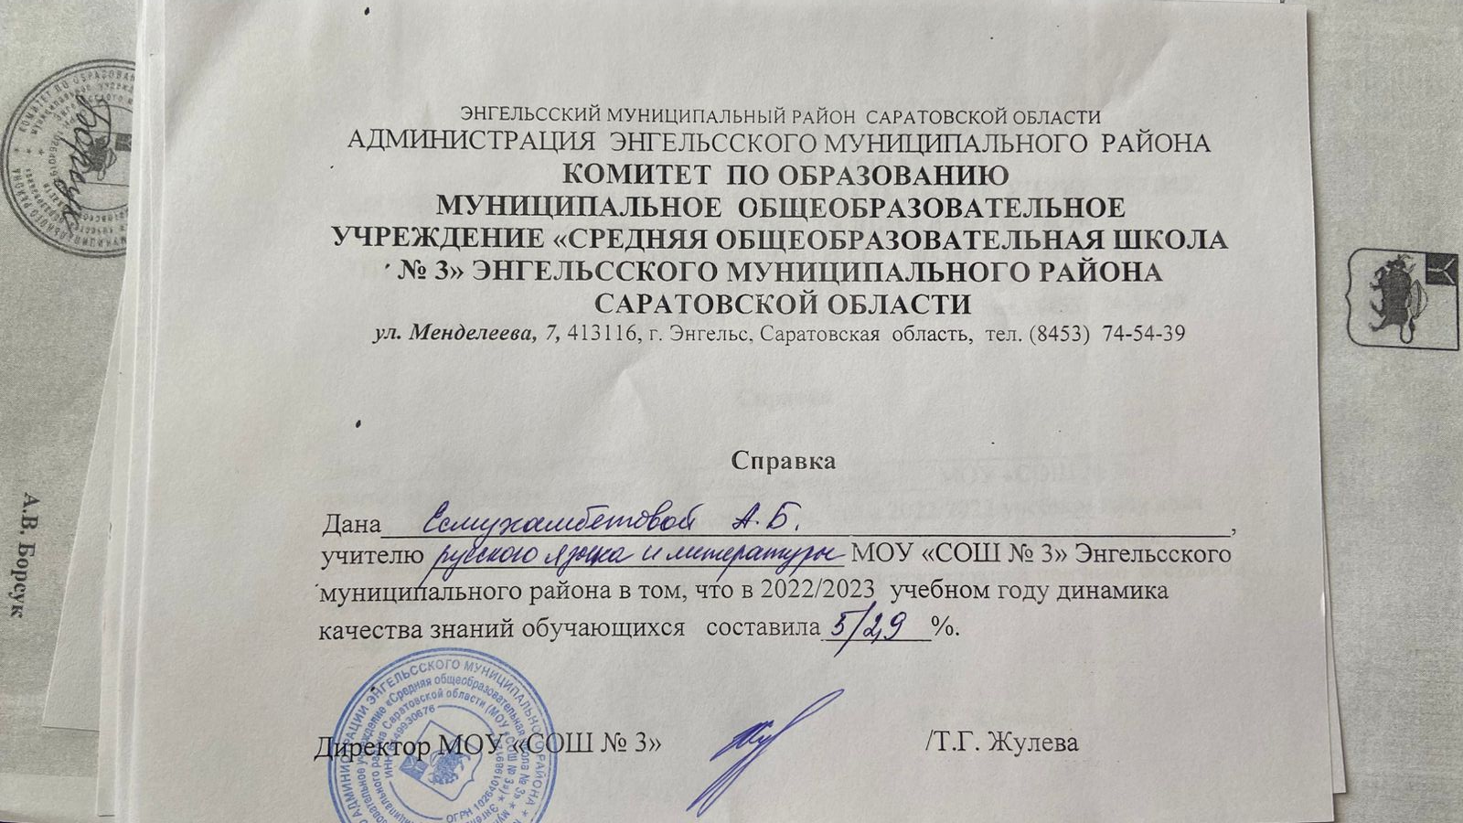

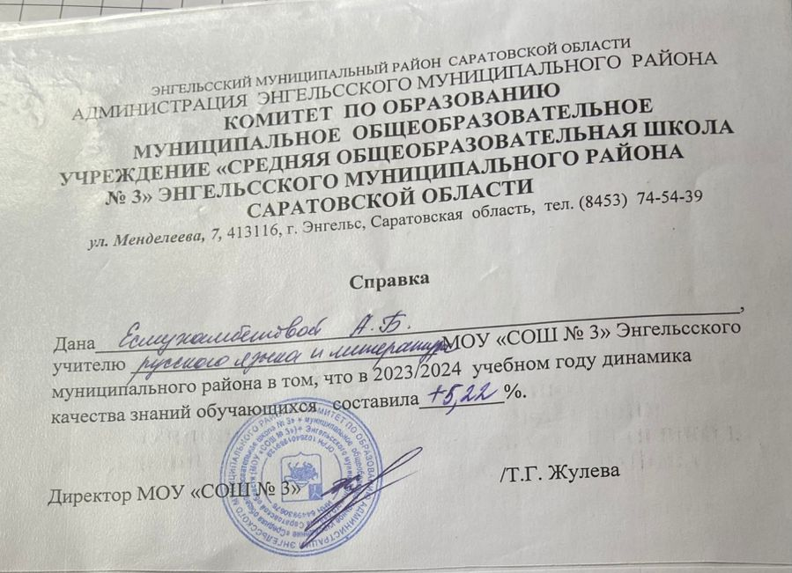

Муниципальное общеобразовательное учреждение
«Средняя общеобразовательная школа № 3»
Энгельсского муниципального района Саратовской области
413116 Саратовская область, г. Энгельс, ул. Менделеева, д. 7
Тел. +7(8453) 54-44-93 E-mail: komobraz@engels-edu.ru

Аналитическая справка
об использовании результатов срезов знаний по текстам администрации для планирования и коррекции образовательного процесса

Администрация МОУ «СОШ №3» подтверждает, что учитель начальных классов Сафонова Ирина Андреевна в системе и целенаправленно проводит работу по выявлению затруднений и коррекции знаний и умений обучающихся.
Основными направлениями работы по анализу и использованию результатов внутреннего мониторинга является, прежде всего, создание реестров затруднений учащихся с целью выявления факторов, влияющих на успешность обучения, и выстраивание индивидуальной программы психолого-педагогической поддержки учащегося. Реестр класса представляет свод умений по всем видам универсальных учебных действий (УУД). Данный реестр показал, что в целом картина классе положительная: в перечень умений ниже заданного коридора решаемости входят 5 заданий (по математике, русскому языку, и чтению). Реестр класса позволяет увидеть проблемы более детально. Было определено, за счет каких заданий обеспечено прохождение заданного коридора решаемости.
На основе реестра по классу педагогами был составлен реестр по ученикам. Данный реестр помог учителю сформировать проблемные группы учащихся на основе отдельных умений, что позволило увидеть проблемы каждого ребенка, в последствие организовать работу с данными детьми и контролировать уровень формирования умений, обозначенных в реестре.
Реестр учащегося, не достигшего уровня базовой подготовки по одному или нескольким предметам, представлен в плане индивидуальной работы с учащимся. Один из вариантов организации индивидуально - групповой работы – это урок, но и во внеурочное время, на занятиях группы продленного дня учитель успешно организует эту работу. Для осуществления данной работы на уроке учитель обладает методической подготовкой и создает на уроке следующие необходимые условия:
- выбор типа урока, а именно уроки повторения, закрепления; если комбинированный урок, то это - этап повторения;
- организация деятельности учащихся как индивидуально, так и в паре и в группе;
- организация деятельности на основе уровневой дифференциации (обеспечение решаемости заданий базового и повышенного уровня сложности);
- дифференцированные и индивидуальные домашние задания;
- участие родителей в подготовке индивидуальных заданий;
- подготовка набора заданий или выбор учебных пособий на отработку данных умений;
- осуществление контроля и периодичности его проведения до достижения обучающимися планируемого результата.

